Karabinka na popruh - YANNICK |  |  |  |  | 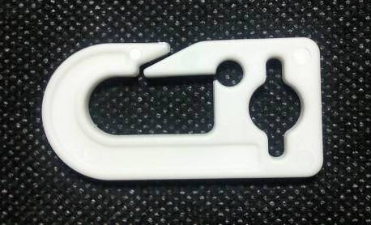
POPIS | 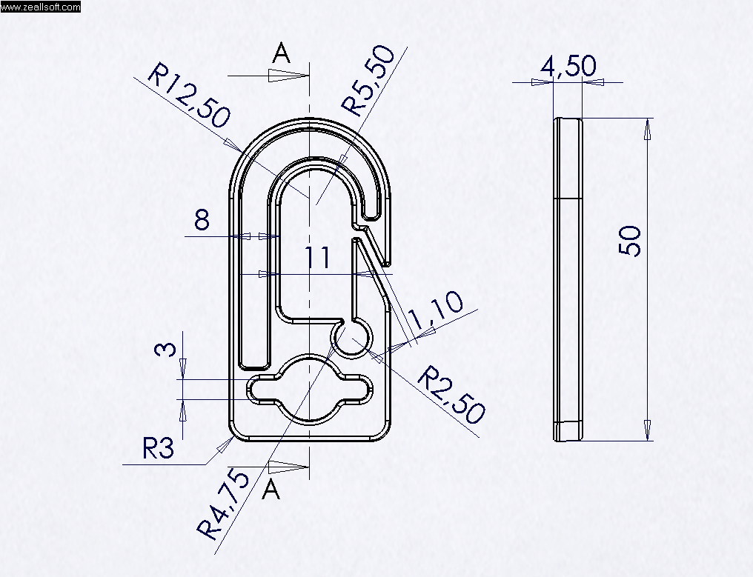
skladové číslo | název výrobku | barva | délka [mm] | výška [mm] | šířka mm | balení [ks] | paletizace ks/balení
827.100.200.001 | Karabinka na popruh | bílá | 50,00 | 4,5 | 24,70 | 4.000
Karabinka slouží k jednoduchému upínání praporů, vlajek, reklamních transparentů na nosné lanko stožáru.
Karabinka je vyrobena z polyamidu PA 6 odolného mrazům do teploty -30stupňů a teplotám krátkodobě do
160 stupňů a dlouhodobě 70 stupňů. Jejich výhodou je odolnost klimatickým podmínkám, dlouhá životnost,
pevnost, odolnost při současném mokrém čištění (praní) praporů. Nekorodují.

